  - COMMANDES D’ECLAIRAGE

1- Principes de fonctionnement

Gestion Technique Centralisée :
La gestion d’éclairage sera basée sur la technologie DALI2, au standard CEI 62386. Le bus DALI sera utilisé pour le raccordement des luminaires et des Multi-capteurs de présence, via des contrôleurs ou interfaces de bus raccordés à la GTB. Le système de gestion assurera la gradation automatique des éclairages afin de tenir compte des apports de lumière naturelle et garantira l’extinction complète des sources lumineuses en cas d’inoccupation. Cette solution offrira la possibilité de modifier facilement les fonctionnements suivant l’activité pratiquée, Conférence, Projection… et devra être évolutive permettant d’anticiper une éventuelle extension à de nouvelles installations. Chaque luminaire sera adressé de manière individuelle, afin de remonter les états et les défauts de chaque appareil à la supervision. La mise en service et les modifications seront effectuées par un intégrateur qualifié.

Amphithéâtre : Fonctionnement par Multi-capteur de présence d’absence et de luminosité / Variation des éclairages, seuil éclairement constant. Eclairage principal segmenté en en minimum 2 groupes : 1er jour / 2ème jour. Gestion des éclairages Conférencier et de l’éclairage Tableau ou Ecran. Par tableau de commande, non accessible au public, Tablette Tactile ou Ordinateur, pilotage des différents circuits d’éclairage (Allumage / Extinction / Variation) et des Scénarios de lumière (Conférence, Projection …). Contrôle du renouvellement d’air par information des Multi-capteurs de présence au lot CVC. Le système assurera une liaison avec la centrale SSI pour réaliser une remise en lumière en cas de départ incendie. Forçage d’état possible par la GTB et/ou autorisations par programmation horaire.

Réglementation de Sécurité contre les risques d’incendie et de panique dans les Etablissements recevant du public : EC6.4 (arrêté du 19 novembre 2001) : Dans tout local pouvant recevoir plus de cinquante personnes, l'installation d'éclairage normal doit être conçue de façon que la défaillance d'un élément constitutif n'ait pas pour effet de priver intégralement ce local d'éclairage normal. En outre, un tel local ne doit pas pouvoir être plongé dans l'obscurité totale à partir de dispositifs de commande accessibles au public ou aux personnes non autorisées. Lorsque la protection contre les contacts indirects est assurée par des dispositifs de protection à courant différentiel résiduel, il est admis de regrouper les circuits d'éclairage des locaux accessibles au public de façon à n'utiliser pour ces locaux que deux dispositifs de protection différentiels tout en respectant, dans les locaux pouvant recevoir plus de cinquante personnes, la règle générale de l'alinéa ci-dessus

2- Matériels préconisés

Les Multi-capteurs seront de types « Multi-Maitres » sur protocole DALI 2 de marque BEG LUXOMAT ou techniquement équivalent possédant les caractéristiques techniques suivantes :

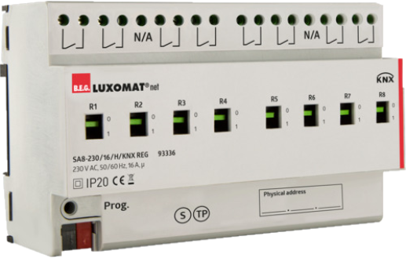
Multi-capteurs DALI type PDx-BMS-DALI2
Technologie DALI Multi-Maitre selon IEC 62386, partie 103
Compatible avec contrôleurs DALI 2 respectant la norme IEC 62386 partie 101/103/303/304.La section 0 fournit des informations sur l´attribution des locaux et la détection de mouvement sur le bus DALI selon IEC 62386 partie 303. La section 1 fournit les valeurs LUX sur le bus DALI selon CEI 62386 partie 304. Le paramétrage est possible par l´intermédiaire d´un contrôleur d´application multi-maîtres provenant de n’importe quel fabricant sur protocole DALI2.
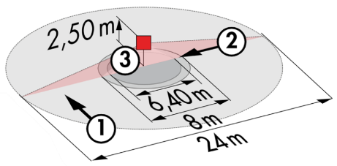
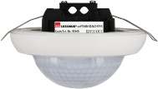

PD4N-BMS-DALI2-AP/FP : Ø24 m de biais, Ø8 m de face, Ø6.4 m activité assise
Applications : Amphithéâtres – Grande portée

